**8 Марта**, это прекрасный, весенний, праздничный день, над которым главенствует женская половина человечества. Его можно отметить торжественно в любой компании, главное, чтобы только были поздравления и цветы для милых дам!

**4 марта в Радужском СК** работниками дома культуры была проведена конкурсно-игровая программа «Мамы-дочки». Приглашенные все охотно принимали участие в кулинарном поединке, конкурсах «Угадай мелодию», «Свари компот», «Мамины руки». Юные конкурсантки рисовали своих мам, а мамы в свою очередь находили свой портрет среди рисунков своих дочерей. По окончанию праздника каждый «дуэт» был награжден сладким призом, тортом. А для юных конкурсанток была проведена детская дискотека.

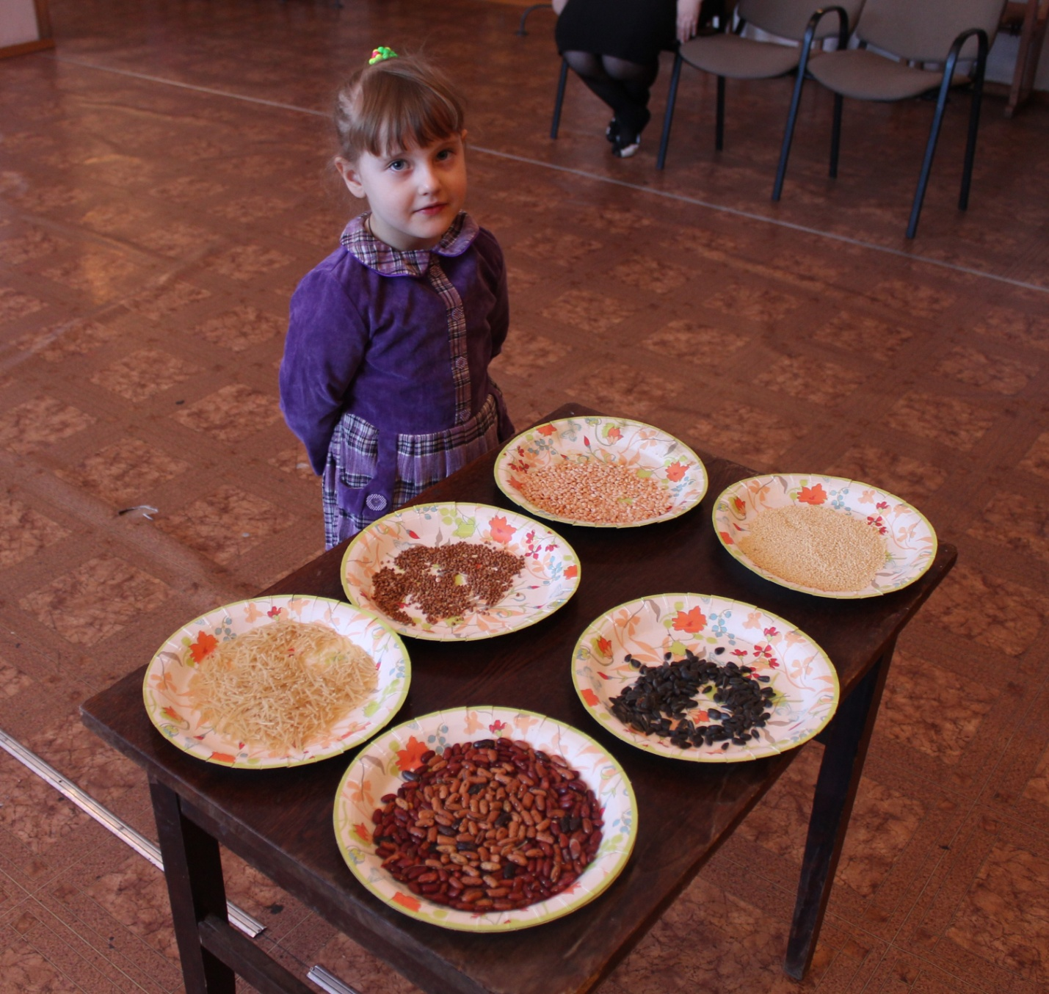

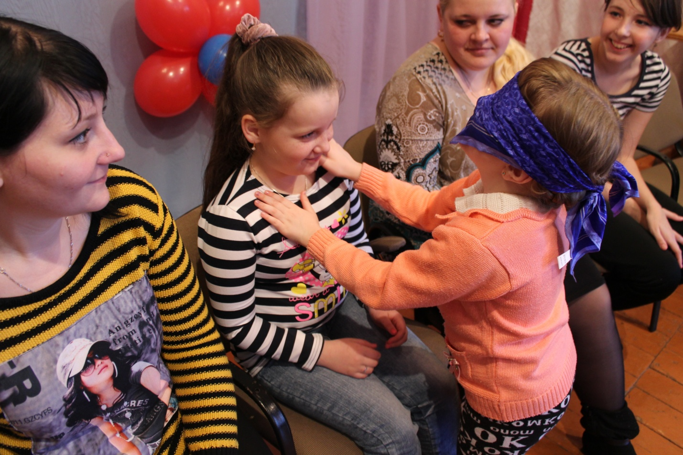

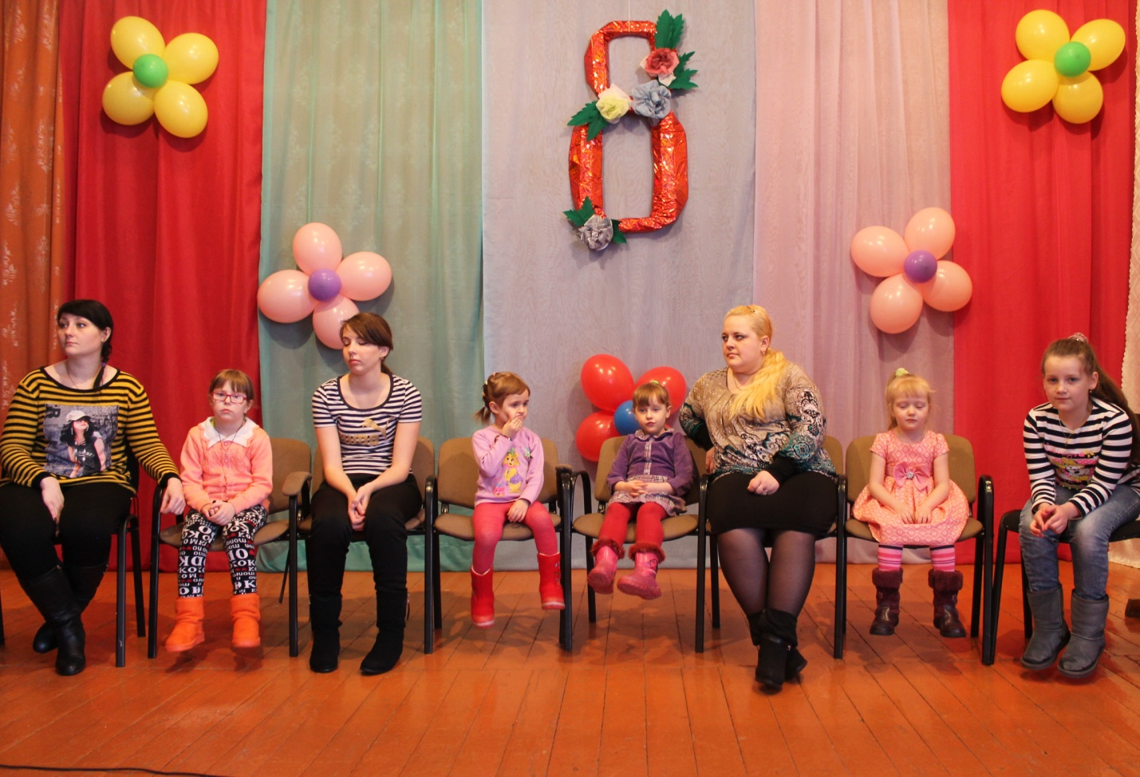

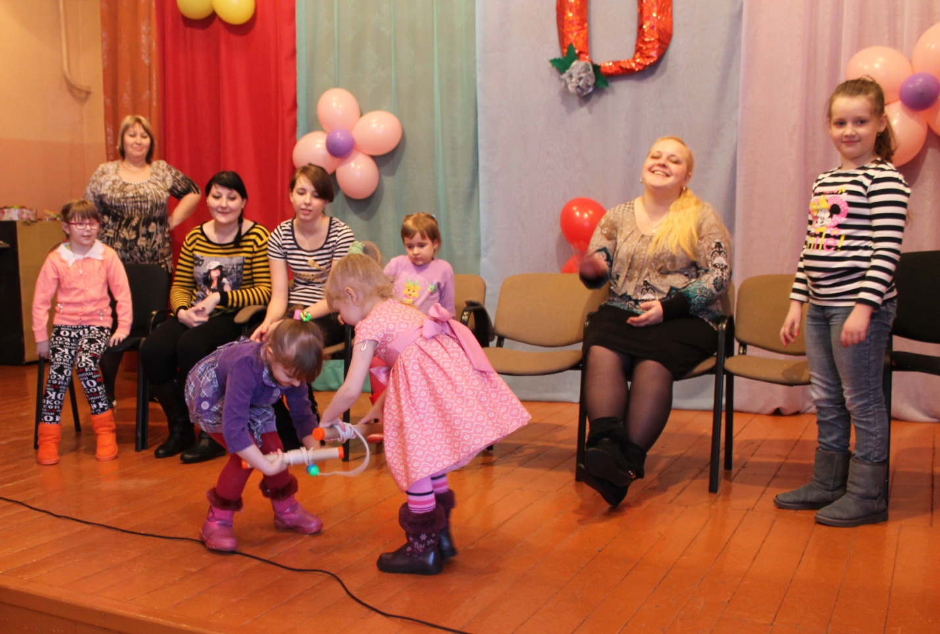

**6 марта в Радужском СК** состоялся концерт, посвященный 8 марта, который так и назывался «За милых дам!». Зрителю был представлен новый репертуар вокальной группа «Радужанка» и поздравления от детей.

